**詐團利用防疫騙個資 竄改警用電話誆稱可線上偵訊**

[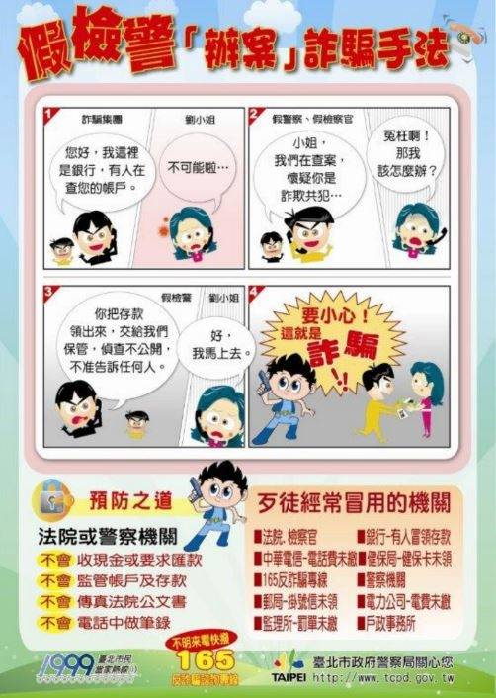](https://img.ltn.com.tw/Upload/news/600/2021/06/29/3585569_1_1.jpg)

詐騙集團利用防疫搞新招，竄改警用電話誆稱可線上偵訊騙個資。（記者劉慶侯翻攝）註：警提供。

2021/06/29 10:10

〔記者劉慶侯／台北報導〕詐騙集團利用國家防疫期間變新招，利用「假檢警、真詐財」模式，先竄改警方電話後，再隨機打電話誆稱被害人涉刑事案件，但為防疫所以可以「線上偵訊製作筆錄」，趁此騙取個資，藉以訛詐錢財。

台北市警方強調，檢警絕對不會以全國疫情為藉口要求民眾「線上製作筆錄」，另外北市警局電話總機代表號02-23313561僅具受話功能，外界撥打後立即進入語音服務系統，非供撥出使用，無法於一般話機來電時顯示號碼，亦不具傳真用途。

警方並鄭重籲請民眾務必提醒家人，遇有接獲來電提及「涉及刑案」、「司法調查」、「偵查不公開」、「監管帳戶」及「線上筆錄」等關鍵字，必是詐騙，有任何疑問應立即撥打165反詐騙專線諮詢。

北市刑警大隊表示，日前有名許姓婦人，在經營的店內接獲市話，號碼顯示為台北市警察局總機的電話，自稱為「陳國華」的警官，告知她有戶政事務所人員發現「林美華」冒名申辦許女的身分證件，導致衍生相關刑事案件，依據法定程序，警方必須先完成許女報案後，始能立案偵查。

對方並告訴許女目前因應疫情，警方近期推出「線上筆錄」的便民服務，且以防止串供為由，要求她不能有第三人陪同在場，並誆稱有電信科的同仁能遠端監控電話雜訊，要求將手機關機。

所幸，許女因平日有防詐觀念，並未被對方所騙，同時還全程錄下與詐騙成員的對話內容，提供給警方調查。警方也查出詐騙集團利用變碼器，將台北市警察局總機的電話碼進行竄改，以便遂行詐騙行為。

警方初步調查，詐騙集團是以竄改來自於境外的國際電話號碼手法，將原先發話號碼更改為市警局總機電話號碼後，撥打至民眾之行動電話，警方將進行追蹤查辦。

**☆自由時報電子報提醒您，防詐騙專線︰165，報案專線︰110☆**